O gráfico de [burndown](http://www.controlchaos.com/about/burndown.php) é considerado um dos mais úteis para monitorar o progresso de um time ágil. O gráfico representa a quantidade de trabalho que falta ser feito no eixo vertical (y) versus o tempo no eixo horizontal (x).

A unidade de tempo do eixo Y pode ser em dias, horas, semana ou sprints, no caso de um [release burndown](http://www.improveit.com.br/scrum/release_burndown), e a unidade da quantidade do eixo X pode ser em horas de trabalho ou pontos. É importante mencionar que a unidade escolhida deve ser a mais adequada com a realidade de cada projeto ou empresa, visto que cada unidade possui [visões e objetivos diferentes](http://www.agileway.com.br/2009/08/18/grafico-burndown-sugestao-de-uso/) conforme citado por Alexandre Magno na [lista do Scrum Brasil](http://br.groups.yahoo.com/group/scrum-brasil/message/1301):

*"burndown por horas e burndown por pontos tem propósitos diferentes!! Ninguém espera que um burndown por horas diga o quando de valor foi entregue, mas apenas o acompanhamento do ritmo dirário do time. Os dois são importantes!"*

O burndown revela dados importantes sobre o time como: o seu andamento e o que pode ser melhorado. Algumas empresas o utilizam para [acompanhar a produtividade](http://www.infoq.com/br/articles/burndown-analysis) ou como [ferramenta de coleta de dados para as retrospectivas](http://www.infoq.com/br/news/2009/03/Burn-Down-And-Retrospectives), e principalmente indica como o time está evoluindo, através do seu acompanhamento a cada iteração.

Recentemente [Hiren Doshi](http://www.practiceagile.com/)e [Kane Mar](http://kanemar.com/about-me/) publicaram artigos sobre a análise do burndown, apresentando exemplos de gráficos e que tipo de informações ou perguntas podemos extrair.

A exemplificação de [Hiren Doshi](http://www.practiceagile.com/) foi baseada nas perguntas e no gráfico abaixo:

* Quão bom é esse time no planejamento?
* O time é realmente auto-organizado e está trabalhando como uma equipe?
* Quais melhorias esse time pode fazer?
* O quão bem o time está executando as histórias planejadas no Sprint?

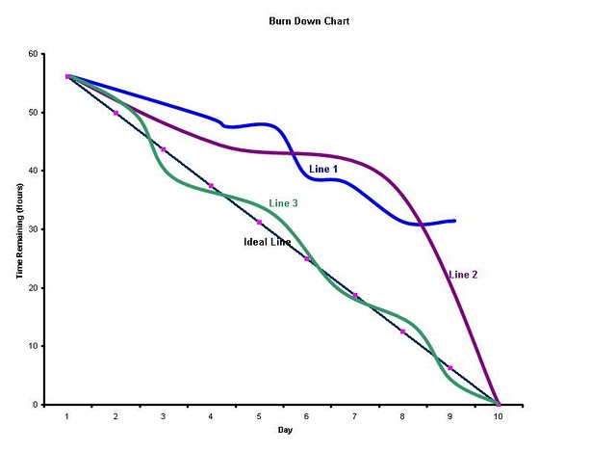

A Linha 1 (Azul) nunca atinge o zero, o que indica que o planejamento e execução do time não estão bons, existindo vários motivos, como alteração de prioridade durante o sprint, planejamento de mais histórias do que a capacidade ou até mesmo uma falta de união no time. Além disso, indica que é necessário melhorar o planejamento.

A Linha 2 (Roxa) atingiu a meta, mas esteve longe da linha ideal e no meio uma curva acentuada o que pode indicar que o time não atualizou suas estimativas corretamente ou histórias incompletas foram retiradas do sprint.

A Linha 3 indica que o planejamento e execução foram bons. O time é auto-organizado, diz se a meta foi atingida da mesma forma nos últimos sprints e não deixa claro melhorias, mas sempre existem melhorias no planejamento.

Da mesma maneira, [Kane Mar](http://kanemar.com/about-me/) separou o [burndown em sete categorias](http://kanemar.com/2006/11/07/seven-common-sprint-burndown-graph-signatures/):

* ***Fakey- Fakey***: O andamento do gráfico é igual a linha ideal. A maioria dos sistemas possui alguma complexidade, portanto, deve existir alguma descoberta durante a execução. Esses gráficos são comuns em times que trabalham em um ambiente com comando e controle.
* ***Late-Learner***: Esse gráfico possui uma linha crescente e uma curva decrescente no final do sprint. É comum para times novos de Scrum que estão aprendendo a metodologia e como se comunicar de forma efetiva. Geralmente a curva indica a percepção tardia que o teste é uma parte importante da entrega do software.
* ***Middle-Learner*:**A curva decrescente é apresentanda no meio do sprint, demonstrando mais maturidade do time, especialmente na definição antecipada do que deve ser testado.
* ***Early-Learner*:**Times que apresentam progresso, possuem a curva decrescente no inicio do sprint, seguida de uma linha decrescente gradual. Nesse caso, o time aprendeu a importância de descobertas antecipadas, permitindo que trabalhem de forma mais eficaz.
* ***Plateau:***Times que possuem uma fase inicial de progresso e não conseguem mantê-lo durante o sprint, possuem um curva decrescente seguida de um linha reta.
* ***Never-Never*:**Times que trabalham bem até um evento inesperado ocorrer no final do sprint, apresentam uma linha decrescente estável e no final do sprint uma curva crescente. A curva pode ocorrer porque o time esclareceu algo muito tarde ou o Product Onwer mudou o escopo, dificultando ou impossibilitando atingir as metas. Essas mudanças tardias devem ser levantadas e resolvidas na retrospectiva.
* ***Scope-increase*:**Esse gráfico possui um pico repentino na linha de trabalho restante, sendo comum em times que não analisam o escopo do trabalho necessário corretamente. Existem várias abordagem para esse tipo de problema, como negociar com o product owner ou até mesmo interromper o sprint.

[Um artigo publicado no site da LocalWeb](http://agilblog.locaweb.com.br/2008/07/25/mudancas-de-sprint/) também apresenta outra análise do gráfico voltada para as possíveis mudanças no sprint, incluindo análises conjuntas com o gráfico de BurnUp e indicação do que deve ser feito ou não. Além desses artigos podemos encontrar diversos outros artigos sobre a análise do burn-down como o artigo[Feel the burn – Getting the most out of burndowns charts](http://idiacomputing.com/pub/BetterSoftware-BurnCharts.pdf) do George Dinwiddie ou [Earned-value and burn charts](http://alistair.cockburn.us/Earned-value+and+burn+charts) do Alistar CockBurn.

Concluindo, o gráfico burndown é uma ferramenta importante para o acompanhamento do progresso de um time ágil e muitas informações podem ser extraídas do mesmo. Também podemos utilizá-lo para acompanhamento do projeto, produto ou releases.